折り紙でＤＮＡの二重らせん構造モデルを作ってみよう！

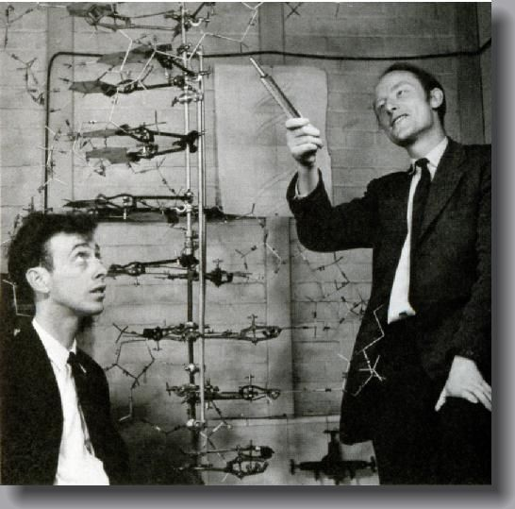
最近よく新聞やニュースなどで「ＤＮＡ 遺伝子 染色体 ゲノム」とい
う言葉を目や耳にします。ゲノムとは、その「いきもの」にとって必要とさ
れる遺伝子情報を指し、一般的にはＤＮＡという化学物質で構成されていま
す。遺伝子やＤＮＡという言葉は耳慣れないですが、実は非常に身近にある ワトソン
物質なのです。今日はそのＤＮＡについてちょっと説明したいと思います。

ＤＮＡとはデオキシリボ核酸(Deoxyribo Nucleic Acid)を省略した名前。
1953年にイギリスの研究所にいた2人の科学者ワトソンとクリックに
よって、ＤＮＡがはしごをねじったような「二重らせん構造」という非常 クリック
にシンプルで、美しい形をしていることが分かりました。このDNAの構
造の決定をきっかけに、様々な生命の仕組みが解明されてきました。つまり２人の科学者によるＤＮＡ構造の決定は、それ以降の生物学の流れを大きく変えるインパクトがあったのです。後に2人はその業績でノーベル賞を受賞することになります。ちょっと色々とあったようですが・・・

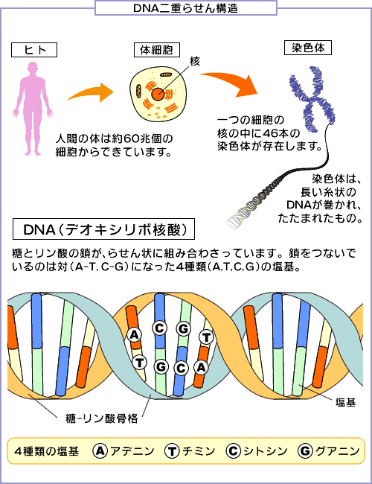
気になる作り方は下に書いておきます。ＤＮＡ のほとんどが右巻きなので折り紙も右巻きにしました。作り上げたときには感動すること間違いなし！根気よく折りあげましょう！

① Ａ・Ｔ・Ｃ・Ｇを別の色で塗っておく。
② 真ん中の線で縦に半分に折り、両面にする。（２分割）
③ 両側のふちを縦に片側ずつ折る。折る向きに注意。
④ 横の１６分割の折り目を折っていく。
まずは線をよく見て対角線で斜めに折りましょう。
⑤ 次の折り目を真横に折る。折り目はきちんとはっきり
とさせておく。
⑥ 次のマスの対角線で斜めに折り目をつける。
⑦ 次の折り目を真横に折る。
⑧ 以降⑥⑦を交互に繰り返し、最後まで折り続ける。
⑨ 全部のマスを折ったら、きちんと折り目を補強する。
⑩ ゆっくりじっくり取り組み、らせん構造になっていく。
⑪ 両端の縦の折り目を起こす。（色付き部分が襟立つ）
⑫ 片側ずつ指で伸ばすように折り目を起こす。
⑬ うまくできたかな？
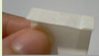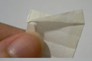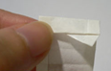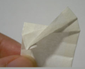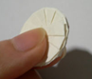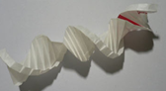
④ ⑥ ⑦ ⑧ ⑨ ⑫

参考 きままに有機化学 http://chemistry4410.seesaa.net/article/118191163.html

は山折り は谷折り
T … 青 A … 赤 C … 黄 G … 緑 で塗りましょう！

